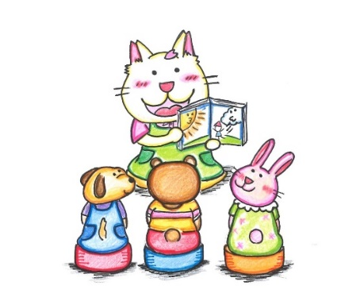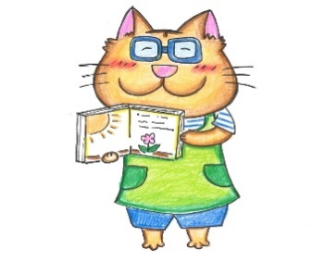

日時：9月30日（土）10：30～11：00

場所：大口図書館臨時窓口

　　　（伊佐市大口元町20-6オニツカ１階店舗内）

内容：ボランティアぎんなんによるよみきかせ

☆スタンプラリーもしています

☆9月は第５土曜日に開催します

問い合わせ先：大口図書館臨時窓口

　　　　　　　　　　　　　　　　電話22-0417

ふれあいメルヘンひろば

のおしらせ